询价采购文件

采购编号：DYGM-WZND-2022-20

项目名称：2022年度 夏、秋工作服 采购项目

丹阳光明光电有限公司

二0二二年二月

目 录

第一部分 询价采购邀请函 …………………
第二部分 供应商须知 ………………………
第三部分 商务及技术要求 …………………………
第四部分 合同条款 …………………………
第五部分 文件格式…………………………………
第六部分 文件格式…………………………………

第一部分 询价采购邀请函
各供应商：
丹阳光明光电有限公司决定对 2022年度 夏、秋工作服 采购项目 面向社会比选合格供应商。公司本着“公开、公平、公正”的原则和“互利共赢、共同发展”的理念，热忱欢迎有意愿与我公司合作的潜在供应商积极参与询价采购。
一、询价采购项目说明：
项目内容：2022年度夏、秋工作服采购项目
项目价格有效期：自签订正式合同之日起1年内有效
二、供应商资质要求
参加本次采购活动的供应商需具备下列条件：
（一）具有独立承担民事责任的能力
（二）具有履行合同所必需的设备和专业技术能力
（三）能提供和本业务相符的增值税专用发票
（四）参加此次比价项目之前二年内，在经营活动中无重大违法记录
三、询价采购公告时间：2022年2月22日— 2022年3月1日
四、询价资料及递交要求
（一）递交截止时间：2022年3月1日17：00 时前。
（二）递交地点：江苏省丹阳市开发区九曲路298号 丹阳光明光电有限公司（综合管理部：夏媛18852822980）
（三）询价咨询人：夏媛18852822980
（四）询价采购监督人：张洪坡 0511-86989257
（五）投诉的处理由采购人负责答复。投诉处理部门为丹阳光明光电有限公司品质保证部，联系人：张小伟 ，联系电话：0511-86989255。
丹阳光明光电有限公司
二0二二年二月二十二日

第二部分 供应商须知
前附表：
序号 | 须知项目 | 内容或要求
1 | 是否接受联合体询价 | 不接受
2 | 供应商提出问题的  截止时间 | 答疑与澄清：如对采购文件有误或有不合理要求的，距采购截止日前三天，以书面形式向采购单位提出。
3 | 采购人书面澄清的  截止时间 | 供应商在收到书面答复48小时内应以书面形式向采购人确认。
4 | 响应文件签字或  盖章要求 | 响应文件由供应商的法定代表人或其委托代理人签字并加盖单位章。
5 | 响应文件提交份数 | 纸质文档1份；
6 | 响应文件装订要求 | 装订牢固、密封，并应编制目录（封面和扉页除外）；
7 | 是否退还报价文件 | 否
8 | 评选办法 | 最低价评分法。
9 | 其它应提供资料 | 1、法人代表授权委托书原件（格式见附件）；  2、报价表（格式见附件）；  3、企业营业执照复印件、法人身份证复印件、授权代表人身份证复印件；  4、商务及技术要求响应文件  5、报价单位认为适宜的与本项目相关的其他资格证明资料。  6、提供所投标书相关的标的物样品；
一、供应商参加采购活动应当符合国家相关法律法规。
二、供应商在报价前必须对所投货物的型号、价格等进行市场调查，保证在签订合同后按期足量供货。成交供应商应保证货物完全符合合同规定的质量、规格。货物最终验收后，在质量保证期内，对由于供应商原因发生任何不足，应由其负责并承担相应费用。
三、成交人必须对报价文件负全责；在成交后10个工作日内与采购人签订合同，并在规定时间内供货。
四、各供应商填列的单价以人民币元为单位，报价应包括原材料费、制作费、运费、、装卸费、税费以及货物交付使用前的一切费用。只能有一个报价，不接受有选择的报价。供应商须对全部货物进行报价，否则报价无效。
五、因此次询价为年度采购，合同履约周期为从合同签订之日起一年。
六、报价为年度采购报价，请供应商做好市场调研，做好市场价格波动风险评估，报价一旦形成不得随意更改。
七、如因战争、灾害及其他不可抗力造成的采购标的价格变动在±10%以内的，经双方协商，按照相关流程审批后可以进行一次价格调整（合同签订半年后，可以进行一次价格调整）；价格变动超过±10%的，变动部分则需从新进行比价询价，变动部分原报价文件及采购合同自动失效。
八、如因采购人采购标的标准、规格型号、材质等发生变化，则变动部分需另行进行询价比价。
九、报价文件的评审：
（一）评审工作由联系人上报公司总经理办公会，由生产、品质、财务等部门人员代表，根据询价文件规定的方法和标准完成评审，直至评定成交供应商。
（二）评审时将审查每个供应商提交的资格证明文件是否齐全、合法、有效，如果供应商没有按照要求提交全部证明文件，或者提交的资格证明文件是非法的、无效的，则其报价文件将被拒绝。
（三）审查报价文件是否实质性响应询价文件的要求
1．对于经审查确定为资格合格的供应商，评审时将审查其报价文件是否对询价文件的所有事项、格式、条款和技术规范等要求都做出了实质性响应。
2．实质性响应的报价文件是指与询价文件要求的全部条款、条件和技术规格相符，没有重大偏离的报价文件，没有实质性响应询价文件要求的报价文件将被拒绝。询价小组决定报价文件的响应性只根据其本身内容而不寻求外部证据。
3．报价文件有下列情形之一的属于重大偏离，将被作废处理：
（1）报价文件未在规定时间内送达指定地点；
（2）明显不符合询价文件规定的技术规格、技术标准；
（3）报价文件载明的货物检验标准和方法等明显不符合询价文件要求；
（4）询价文件要求提供样机（样品）但供应商未提供；
（5）报价文件附有采购人不能接受的条件；
（6）不符合询价文件规定的其他实质性要求。
（7）未按照规定提供授权书原件的；
（8）报价文件中的各项内容填列不完整或有涂改现象的，供应商公章和供应商代表签字不齐的；
（9）供应商擅自改变货物型号、配置的；
（10）供应商的报价材料密封不符合要求的；
（11）评审时判定为故意压低价格，不符合市场价格规律的；
（12）法律、法规规定的其他无效情况。
（四）报价的审查：所有供应商的报价均以文件上的价格为准。报价文件中的分项报价合计与总报价不一致的，供应商应按总报价相应修改分项报价。如果供应商不按照上述原则修正其总报价及分项报价，则其报价文件将被拒绝。
（五）澄清：评审时对报价文件实质性响应了询价文件要求，但个别地方提供了不完整的技术信息和数据，以及同类问题表述不一致或者有明显文字和计算错误等细微偏离问题，可以书面形式（由评审会议人员签字）要求供应商在规定的时间内作出必要的澄清、说明或者补正。供应商的澄清、说明或者补正应当采用书面形式，由其法定代表人或授权代理人签字，并不得超出报价文件的范围或者改变报价文件的实质性内容。供应商拒不进行澄清、说明、补正的，或者不能在规定时间内作出书面澄清、说明、补正的，将否决其报价。
（六）出现下列情形之一的，评审时将否决所有供应商的报价或取消采购活动：
1． 出现影响采购公正的违法、违规行为的；
2． 供应商的报价均超过了采购预算，采购单位不能支付的；
3． 因重大变故，采购任务取消的;
4． 经评审认为所有报价文件都不符合询价文件要求的。
（七）评审方法和标准：
1．本项目采用最低价评分法评审；
2．在确定评审结果后，采购人将以在成都光明官网予以公布，公布3天后，无异议的，采购人拟订《供应商确认通知单》通知参与此次采购的供应商。
十、合同签订
1. 供应商须在接到（或应当接到）采购人所发出的《供应商确认通知单》10个工作日内与采购人签订正式采购合同；
2.《供应商确认通知单》对采购人和供应商均具有法律约束力；
3.《供应商确认通知单》发出后，采购人改变成交结果的，或者供应商放弃成交项目的，应当依法承担法律责任。

第三部分 商务及技术要求部分
一、商务要求
1.交货期及地点：
1.1交货地点：丹阳市开发区九曲路298号；
★1.2交货期：采购人发出采购订单规定时间内送达采购人指定地点。
★1.3货物送达后，由供应商负责装卸，并按照采购人要求进行堆放整齐。
2.采购流程：
2.1 年度采购合同签订后，采购人根据库房存货数量以及现场使用状况
不定时向成交供应商发出采购订单。
2.2供应商接到采购订单后，按照采购订单要求进行备货，保质、保量、
按期交付产品。
3.结算方式：
3.1采用月结方式。每月25日为结算日，供应商在27日前将对账单发
给采购人进行核对；无误后，供应商应在当月27日前开具发票至采购人，采购人安排入账汇款。
★3.2 如因供应商对账单提供信息或开具发票的信息错误，导致当月结
算未能及时入账的，供应商应承担扣罚本次采购金额5%的处罚。
4．验收：
4.1产品装卸前，采购人安排专人进行品质受入检抽查，若发现存在不
符合采购要求或者质量要求的，供应商应负责调换，并且赔偿由此造成的一切损失。
4.2产品受入检合格，采购人安排专人负责进行数量清点，存在缺失情
况的，供应商应在规定时间内进行补齐，否则不给予办理入库。
5.售后服务：
5.1入库产品在使用过程中如因供应商生产工艺或加工问题造成产品破
损、发霉变质的，供应商应在接到通知后2小时内赶赴采购人现场进行确认，并在2小时内补足产品数量，否则由此造成的一切损失由供应商承担。
5.2 由于供应商产品质量造成的客户投诉，由此造成的一切损失由供应
商承担。
二、技术要求
产品名称 | 制式 | 规格(mm) | 质量技术要求 | 备注
工作服 | 夏装 | XS | 1、材质要求：CVC面料，含棉量60%的棉布料；  2、无引发人体过敏等有害物质；  3、面料透气、舒适；防静电、阻燃；  4、不起球、不掉色、不缩水、耐洗；  5、颜色、样式参照附件中图示； | 必须提供样料或样品（封样）
工作服） | 夏装 | S |  | 必须提供样料或样品（封样）
工作服 | 夏装 | M |  | 必须提供样料或样品（封样）
工作服 | 夏装 | L |  | 必须提供样料或样品（封样）
工作服 | 夏装 | XL |  | 必须提供样料或样品（封样）
工作服 | 夏装 | XXL |  | 必须提供样料或样品（封样）
工作服 | 夏装 | XXXL |  | 必须提供样料或样品（封样）
工作服 | 秋装 | XXS | 1、材质要求：CVC面料，含棉量60%的棉布料；  2、无引发人体过敏等有害物质；  3、面料透气、舒适；防尘防静电、阻燃；  4、不起球、不掉色、不缩水、耐洗；  5、颜色、样式参照附件中图示； | 必须提供样料或样品（封样）
工作服 | 秋装 | XS |  | 必须提供样料或样品（封样）
工作服 | 秋装 | S |  | 必须提供样料或样品（封样）
工作服 | 秋装 | M |  | 必须提供样料或样品（封样）
工作服 | 秋装 | L |  | 必须提供样料或样品（封样）
工作服 | 秋装 | XL |  | 必须提供样料或样品（封样）
工作服 | 秋装 | XXL |  | 必须提供样料或样品（封样）
工作服 | 秋装 | XXXL |  | 必须提供样料或样品（封样）

第四部分 合同条款（部分）
DYGM-WZND-2022-20
采购方（全称）：丹阳光明光电有限公司（简称甲方）
供应方（全称）： （简称乙方）
依照《中华人民共和国民法典》及其他有关法律、行政法规，遵循平等、自愿、公平和诚实信用的原则，双方就 2022年度夏、秋工作服 采购 项目相关事项协商一致，达成如下合同条款：
一.乙方向甲方提供 夏、秋工作服 的标的（货物/服务）。
标 的 报 价 清 单
产品名称 | 制式 | 规格(mm) | 材质 | 单位 | 单价（元） | 交付期 | 备注
工作服 | 夏装 | XS |  | 件 |  |  | 必须提供样料或样品（封样）
工作服 | 夏装 | S |  | 件 |  |  | 必须提供样料或样品（封样）
工作服 | 夏装 | M |  | 件 |  |  | 必须提供样料或样品（封样）
工作服 | 夏装 | L |  | 件 |  |  | 必须提供样料或样品（封样）
工作服 | 夏装 | XL |  | 件 |  |  | 必须提供样料或样品（封样）
工作服 | 夏装 | XXL |  | 件 |  |  | 必须提供样料或样品（封样）
工作服 | 夏装 | XXXL |  | 件 |  |  | 必须提供样料或样品（封样）
工作服 | 秋装 | XXS |  | 件 |  |  | 必须提供样料或样品（封样）
工作服 | 秋装 | XS |  | 件 |  |  | 必须提供样料或样品（封样）
工作服 | 秋装 | S |  | 件 |  |  | 必须提供样料或样品（封样）
工作服 | 秋装 | M |  | 件 |  |  | 必须提供样料或样品（封样）
工作服 | 秋装 | L |  | 件 |  |  | 必须提供样料或样品（封样）
工作服 | 秋装 | XL |  | 件 |  |  | 必须提供样料或样品（封样）
工作服 | 秋装 | XXL |  | 件 |  |  | 必须提供样料或样品（封样）
工作服 | 秋装 | XXXL |  | 件 |  |  | 必须提供样料或样品（封样）
备注：含税单价（增值税专用发票）
二、采购流程
（一）合同签订后，甲方根据需求向乙方发出采购订单，注明采购产品型号、规格；数量、单价、交付时间等信息。
（二）乙方在收到甲方采购订单后，需在接到订单后规定的时间内，保质、保量按期交付，并提供产品送货单，应标明产品型号、规格，数量等信息。
三、交货地点
交货地点： 甲方厂区内 。
四、质量技术标准
（一）乙方提供的产品等级及质量有国家标准的应符合国家标准。无国家标准的应符合行业标准或企业标准，并满足本合同约定、询价文件产品技术质量要求。
五、运输及装卸费用
（一）乙方负责将产品运送至甲方指定地点，费用由乙方承担。
（二）货物送达后，由供应商负责装卸，并按照采购人要求进行堆放整齐，否则不予办理入库。
六、验收
（一）在货物送达甲方1日内，甲方根据技术要求组织验收（需要使用时才能验收的，由使用后进行验收），验收内容包括：型号、规格、数量、外观质量、及货物包装是否完好，所提供货物的送货清单等是否齐全。
（二）乙方所供产品的型号、规格、质量不符合规定的，由其负责包换或包退，并承担调换或退货而支付的实际费用。
（三）甲方应按签订采购订单约定时间组织验收。
（四）甲方在验收中，如发现有与采购订单规定不符的，应立即向乙方进行反馈，不签发验收单。乙方在接到反馈后，应在 2小时 内给予处置方案，经甲方同意后，在规定时间内更换或补足产品。
八、付款方式
（一）结算方式：月结算。上月26日至下月25日作为结算起止日期。
（二）结算流程：每月25日为结算日，乙方应在27日前将对账单发给甲方进行核
对；无误后，乙方应在当月27日前开具增值税专用发票至甲方，甲方10日内安排付款。
八、风险抵押金
合同风险抵押金：为保证合同的正常履约，乙方在本合同签订后30个工作日内向甲方缴纳叁仟圆合同风险抵押金，本合同履行期限届满30个工作日内返还。若乙方未按期缴纳抵押金，乙方认可甲方从支付其加工费中先行扣除。
九、违约条款
（一）因甲方订单信息错误，造成产品无法使用，由甲方承担一切损失。
（二）因甲方场地原因造成的产品破损、发霉、变质的，由甲方承担一切责任。
（三）乙方不按期完成采购清单的内容，应向甲方支付违约金，除甲方或不可抗力造成原因外，每延迟交付一天，按照风险抵押金的3%予以扣除; 连续采购延期超过3次的，甲方有权强制解除合同，并要求乙方赔偿带来的一切损失。
（四）如乙方私自调换产品材质，甲方有权拒绝支付采购金额，同时扣除全额风险抵押金。
（五）非因甲方原因，乙方不履行本合同规定的义务，致使工作延误，甲方有权要求其强制履行或解除合同，并要求乙方等额赔偿由此造成的一切损失。
（六）本项目不得转让分包，如有发生，无条件清理退场，所造成的一切损失由乙方负责。
（七）入库产品在使用过程中如因乙方生产工艺或裁剪问题造成产品破损、发霉
变质的，乙方应在接到通知后2小时内赶赴甲方现场进行确认，并在2小时内补足产品数量，否则由此造成的一切损失由供应商承担。
（八）由于乙方产品质量造成的客户投诉，由此造成的一切损失由乙方承担。
（九）如因乙方对账单提供信息或开具发票的信息错误，导致当月未能及时结算的，
乙方应承担扣罚本次采购金额5%的处罚。
十、知识产权
（一）乙方担保本合同产品及附属不存在知识产权纠纷。
（二）当第三人主张知识产权的权利时，乙方应承担的责任：
（三）采取必要应对措施，包括诉讼的和非诉讼的措施。
（四）当发生第三人要求甲方停止侵权禁令的法律后果时，乙方应及时采取更改、替换产品等措施，否则返还全部或部分合同价款。
（五）承担甲方因此遭受的所有损失，包括但不限于赔偿金、和解金、行政罚金、律师费、诉讼费以及处理该争议的必要差旅费。
十一、合同生效及审核
本合同经甲方、乙方签字盖章后生效，合同签订的内容不能超出询价采购文件和报价文件的实质性内容。
十二、合同的组成部分
本合同条款、供应商确认通知书、询价文件、报价文件构成合同的组成部分。
十三、本合同一式叁份，以中文书写，甲方贰份、乙方壹份。
十四、本合同一切未尽事宜，按合同法有关规定执行，无相关规定的，由甲乙双方协商解决。协商不成，由甲方所在地丹阳市人民法院处理。

甲方： （盖章） 乙方： （盖章）
地址： 地址：
法定（授权）代表人： 法定（授权）代表人：
联系人： 联系人：
联系电话： 联系电话：
年 月 日 年 月 日

第五部分 报价文件格式

文件一：封面和目录

询价采购文件

项目名称： 2022年度夏、秋工作服采购项目

采 购 方：丹阳光明光电有限公司

供 应 商：

二0二二年二月

目 录

第一部分 法定代表人授权委托书
第二部分 报价表
第三部分 响应文件
第四部分 企业营业执照复印件、法人身份证复印件、授权代表人身份证复印件、企业过往业绩以及与本项目相关的其他资质证明资料

文件二：
法定代表人授权委托书

丹阳光明光电有限公司：
（单位名称）法定代表人授权我单位 （职务或职称） （姓名）为我单位本次授权代理人，全权处理此次 项目询价活动的一切事宜。
特此授权
（附法定代表人、授权代理人身份证明复印件）

单位名称（公章）：

法定代表人（签章）：

法定代表授权人签字：

单位开户行名称（全称）：

单位基本户帐号：

\
文件三：
报 价 表

产品名称 | 制式 | 规格(mm) | 材质 | 单位 | 单价（元） | 交付期 | 备注
工作服 | 夏装 | XS |  | 件 |  |  | 必须提供样料或样品（封样）
工作服） | 夏装 | S |  | 件 |  |  | 必须提供样料或样品（封样）
工作服 | 夏装 | M |  | 件 |  |  | 必须提供样料或样品（封样）
工作服 | 夏装 | L |  | 件 |  |  | 必须提供样料或样品（封样）
工作服 | 夏装 | XL |  | 件 |  |  | 必须提供样料或样品（封样）
工作服 | 夏装 | XXL |  | 件 |  |  | 必须提供样料或样品（封样）
工作服 | 夏装 | XXXL |  | 件 |  |  | 必须提供样料或样品（封样）
工作服 | 秋装 | XXS |  | 件 |  |  | 必须提供样料或样品（封样）
工作服 | 秋装 | XS |  | 件 |  |  | 必须提供样料或样品（封样）
工作服 | 秋装 | S |  | 件 |  |  | 必须提供样料或样品（封样）
工作服 | 秋装 | M |  | 件 |  |  | 必须提供样料或样品（封样）
工作服 | 秋装 | L |  | 件 |  |  | 必须提供样料或样品（封样）
工作服 | 秋装 | XL |  | 件 |  |  | 必须提供样料或样品（封样）
工作服 | 秋装 | XXL |  | 件 |  |  | 必须提供样料或样品（封样）
工作服 | 秋装 | XXXL |  | 件 |  |  | 必须提供样料或样品（封样）

备注：含税单价（ %的增值税专用发票）
注：1、供应商应根据清单进行填报。
2、询价文件中未列出的在实施过程中涉及到的其它一切费用应在报价时一并考虑，项目实施过程中不再单独结算。

供应商名称（公章）： 供应商代表签字：

附件四
商务条款响应表
序号 | 对应条款 | 采购文件要求 | 响应文件响应 | 响应/偏离
1
2
3
注：供应商可根据条款内容自行添加
谈判代表签字： 供应商（盖章）：
日期：

技术要求响应表
序号 | 对应条款 | 采购文件要求 | 响应文件响应 | 响应/偏离
1
2
3
注：供应商可根据条款内容自行添加
谈判代表签字： 供应商（盖章）：
日期：

附件五：
企业营业执照复印件、法人身份证复印件、授权代表人身份证复印件、过往业绩（合同或者中标通知函）以及与本项目相关的其他资质证明材料。

第六部分 其他
- 年采购量
夏装：400件；秋装240件；
- 服装要求
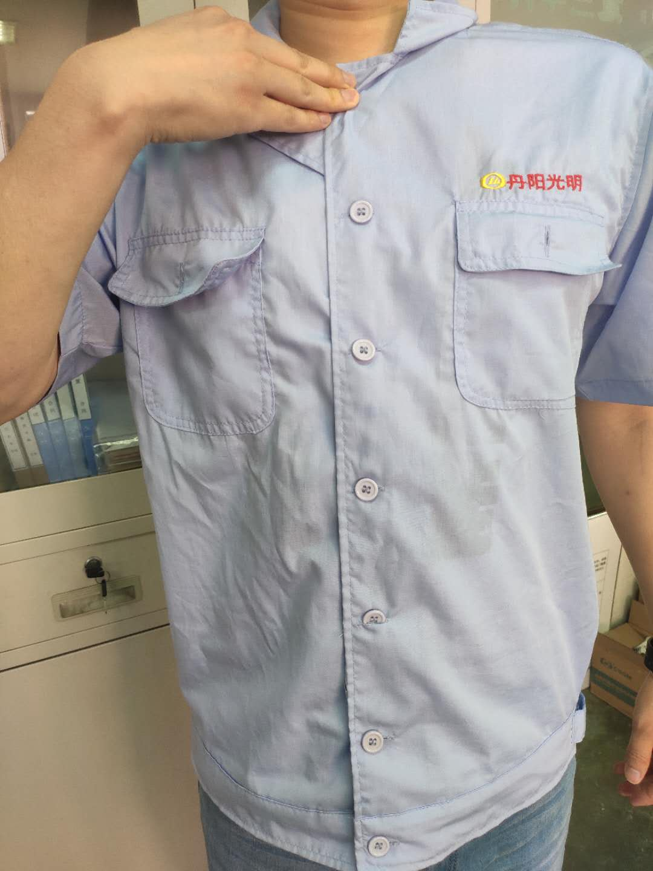
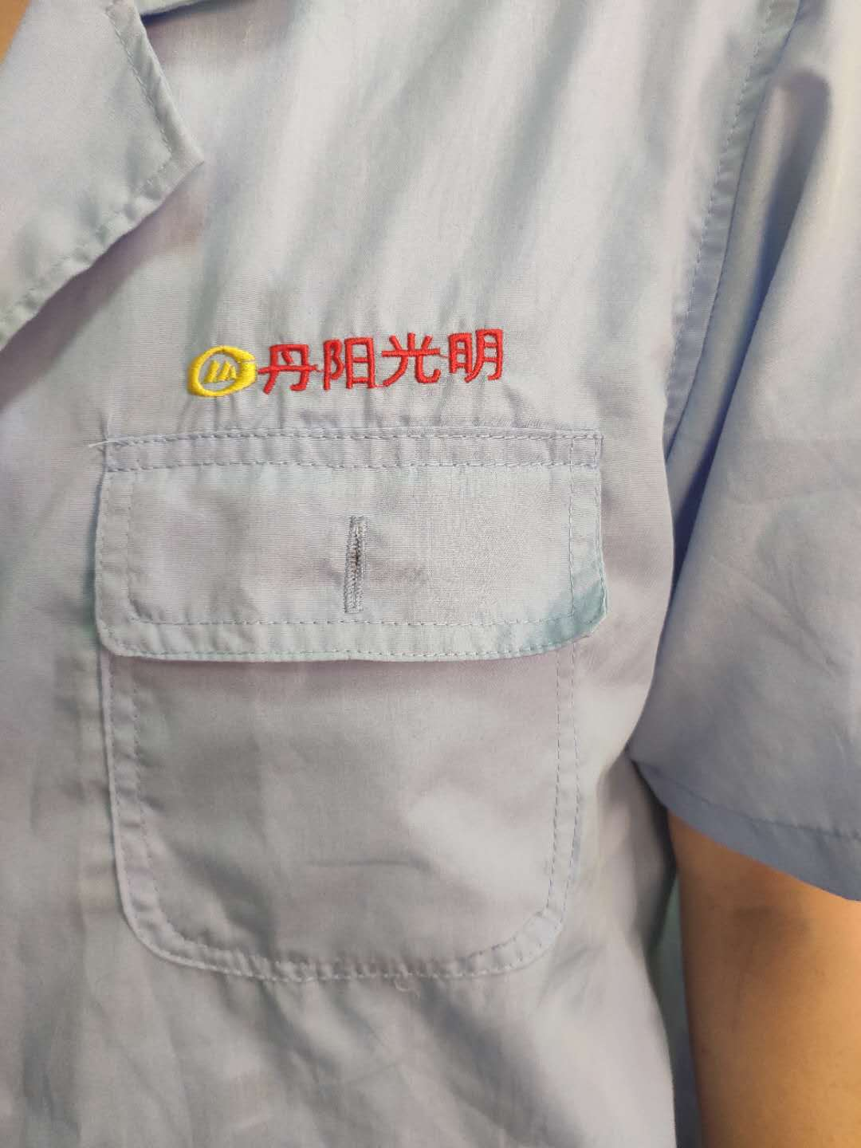
夏装：
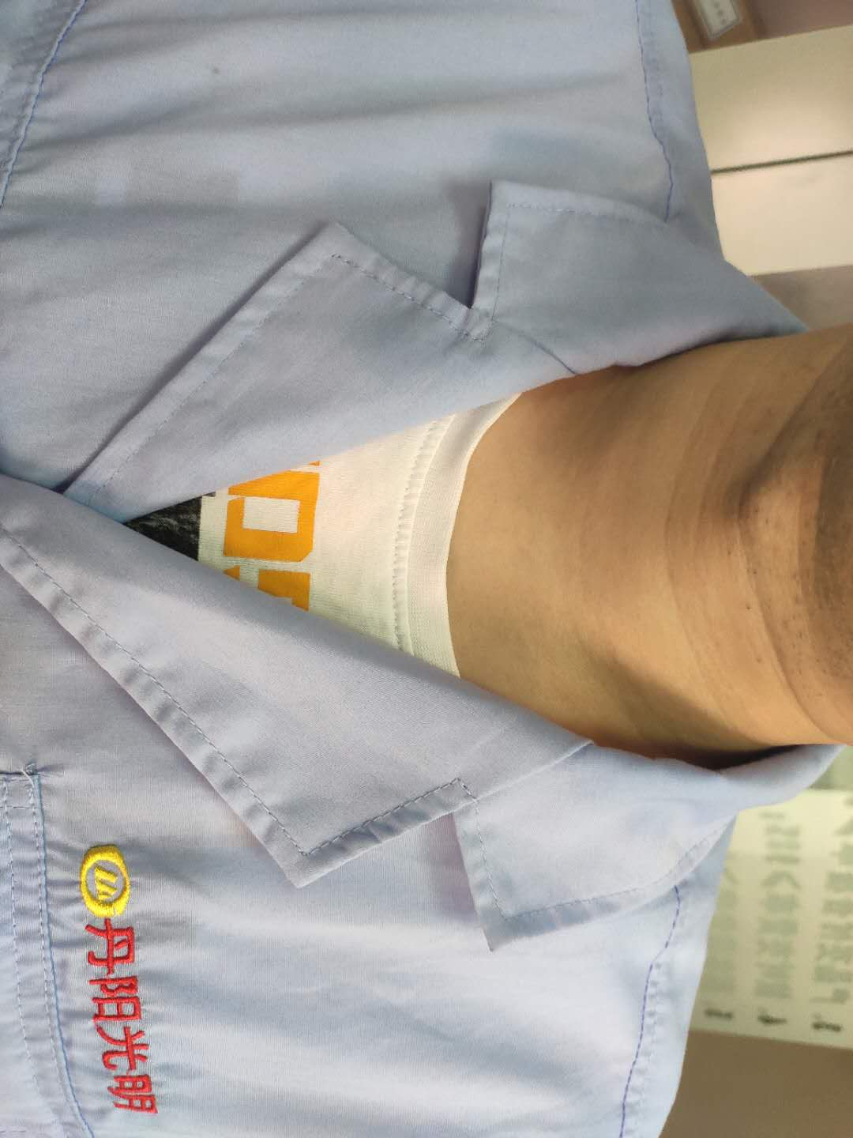

图示一：领口样式 版图
图示三：衬袋、LOGO 样式 正面版图
图示二：纽扣、衬袋、LOGO 样式 正面版图

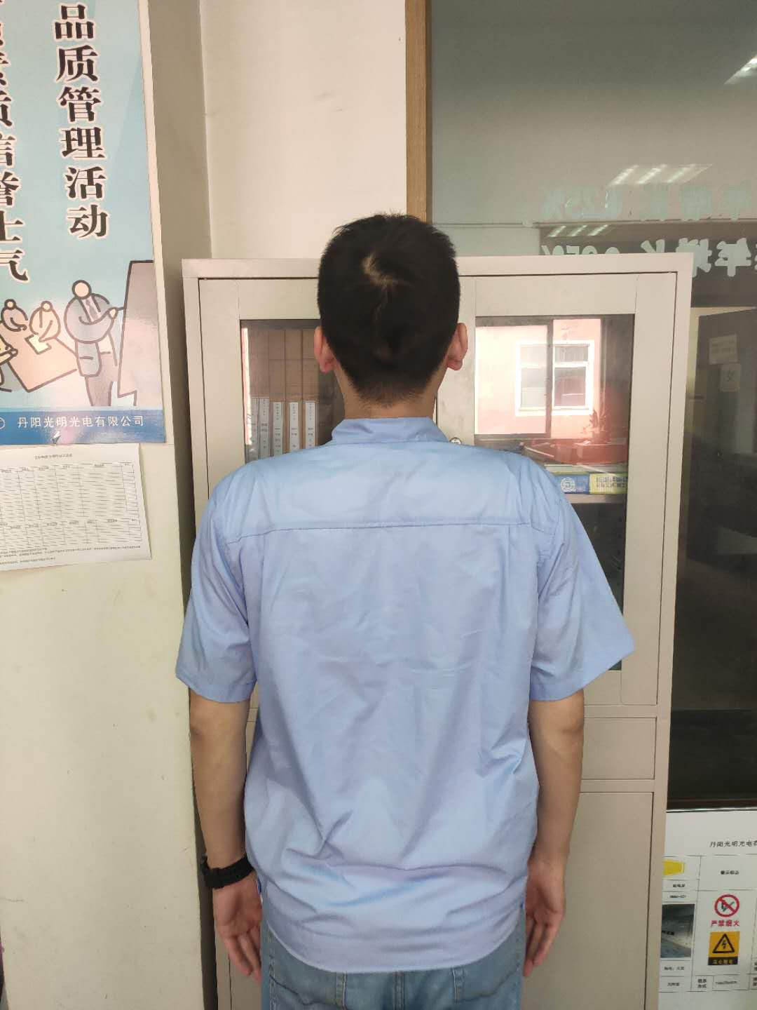
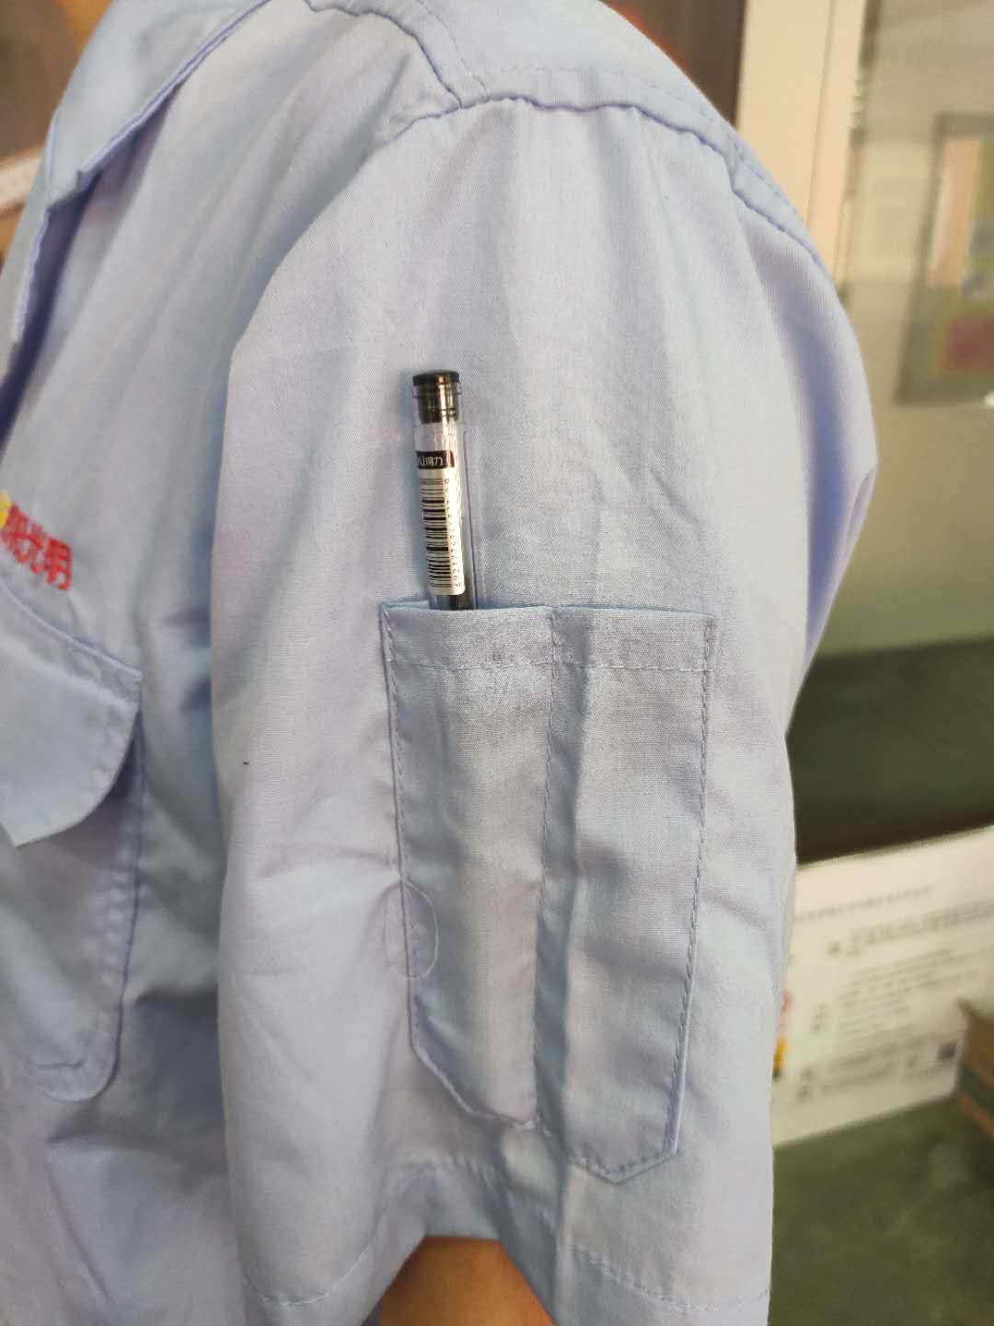
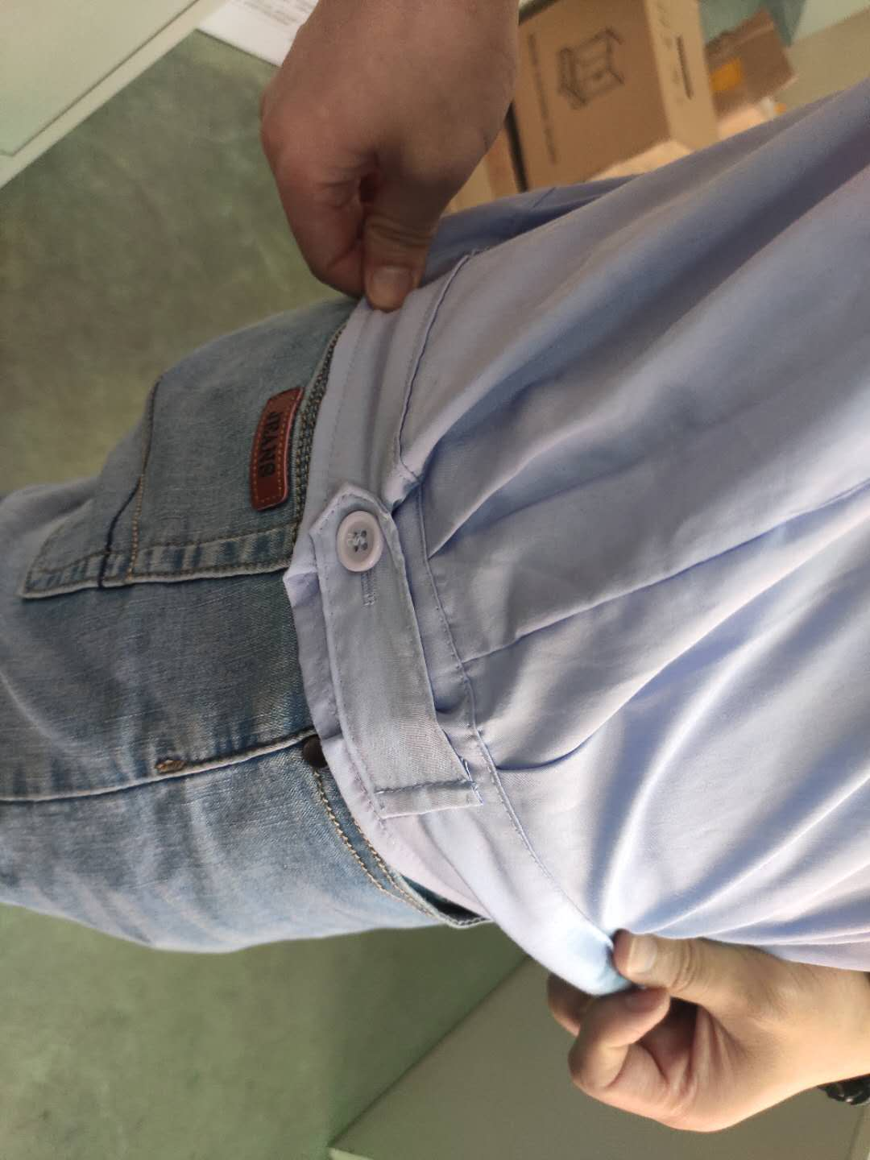

图示五：夏装背面 样式 版图
图示五：腰部束带 样式 版图
图示四：手臂插袋 样式 版图
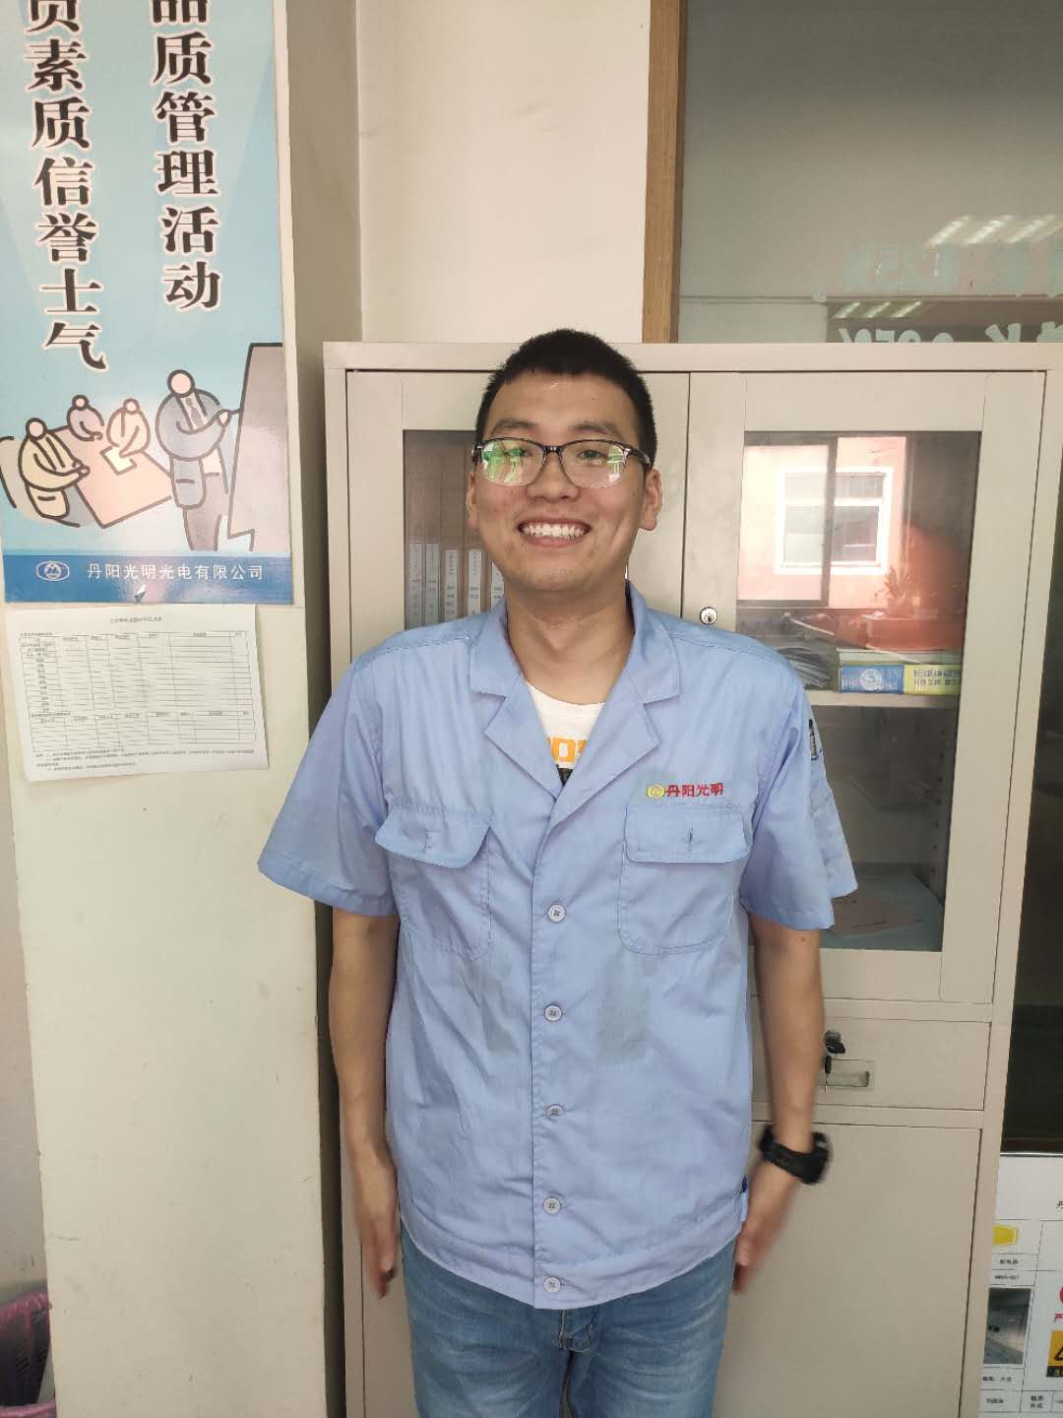

图示六：夏装正面 样式版图

秋装：
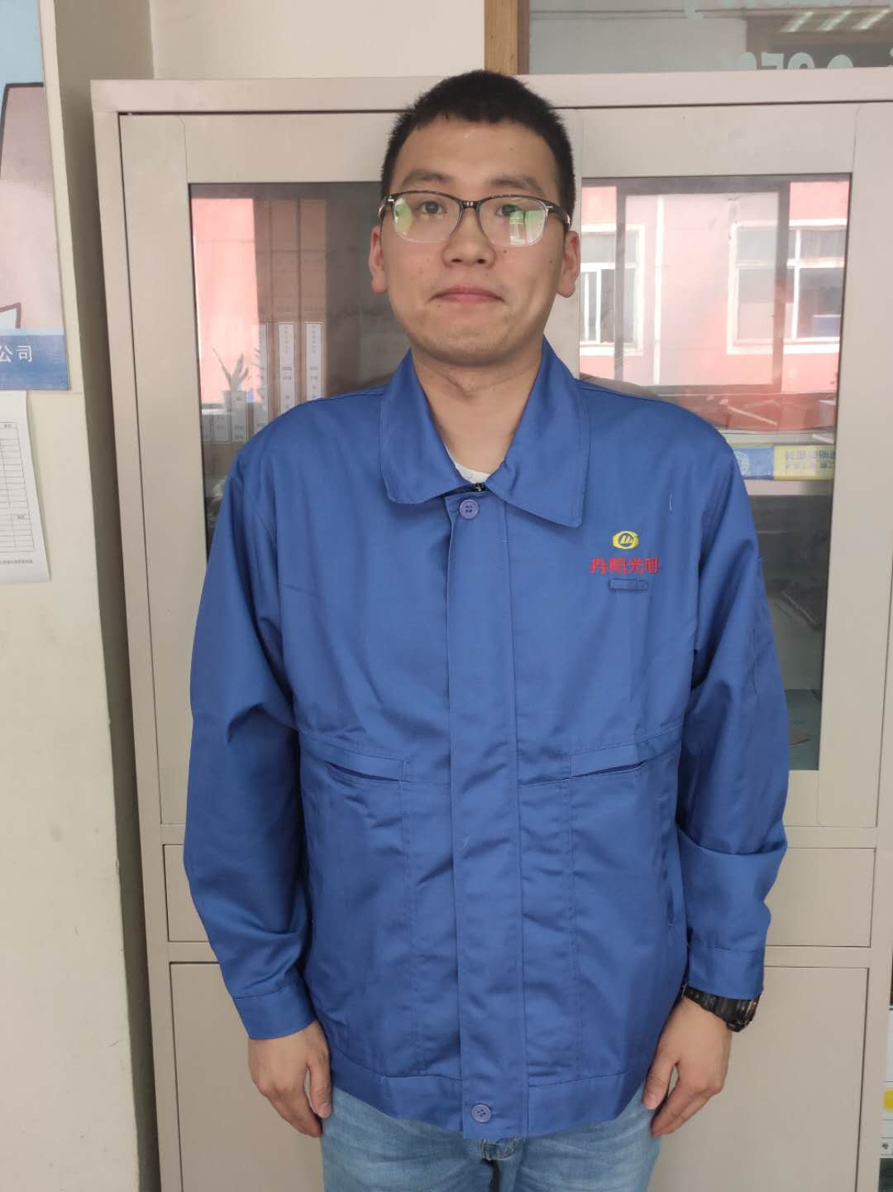
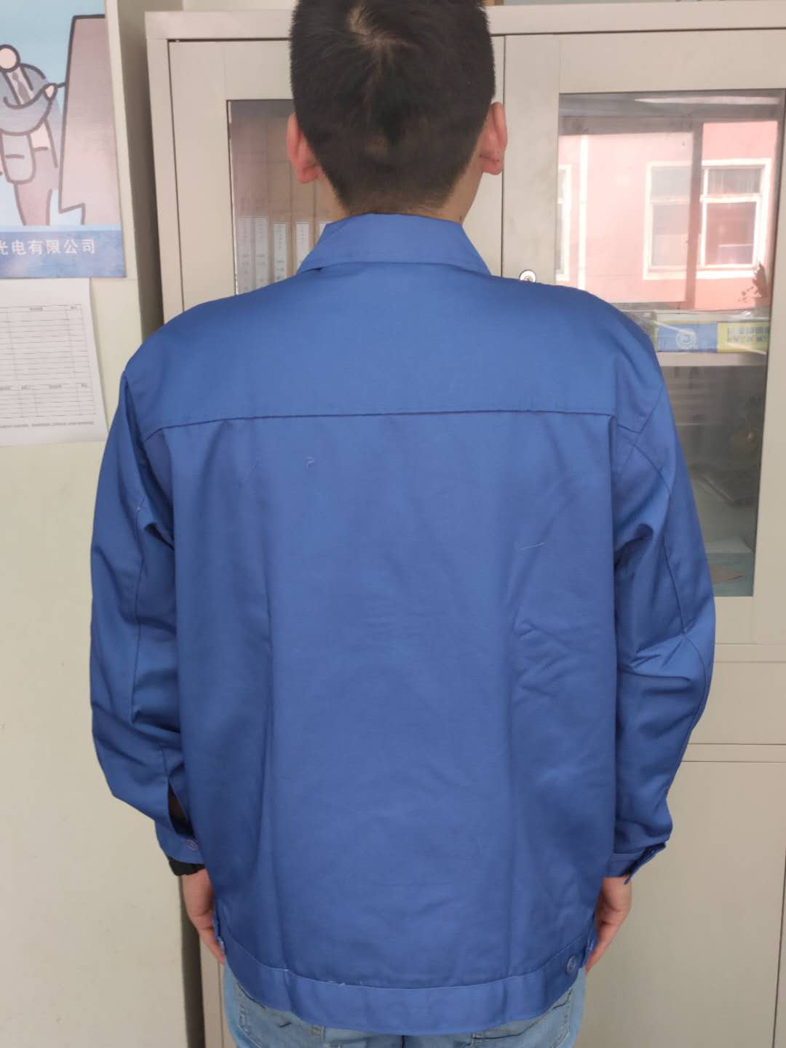

图示一：秋装正面 样式版图
图示二：秋装背面 样式版图
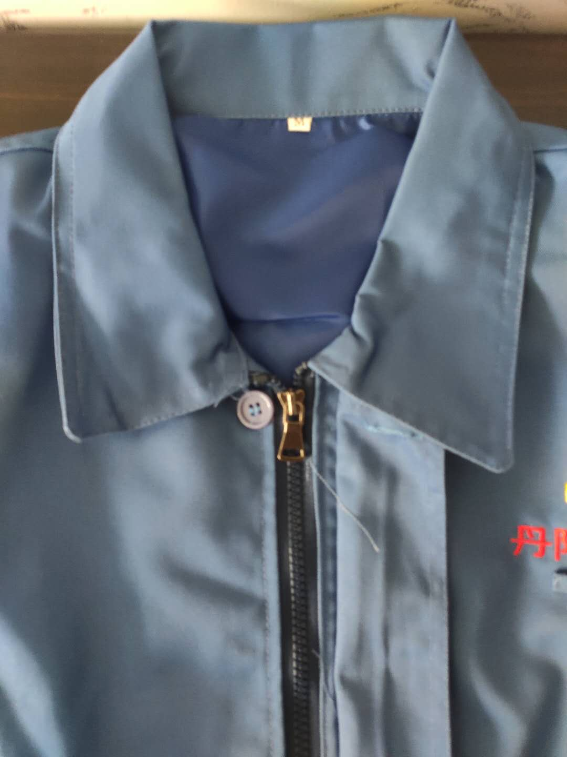
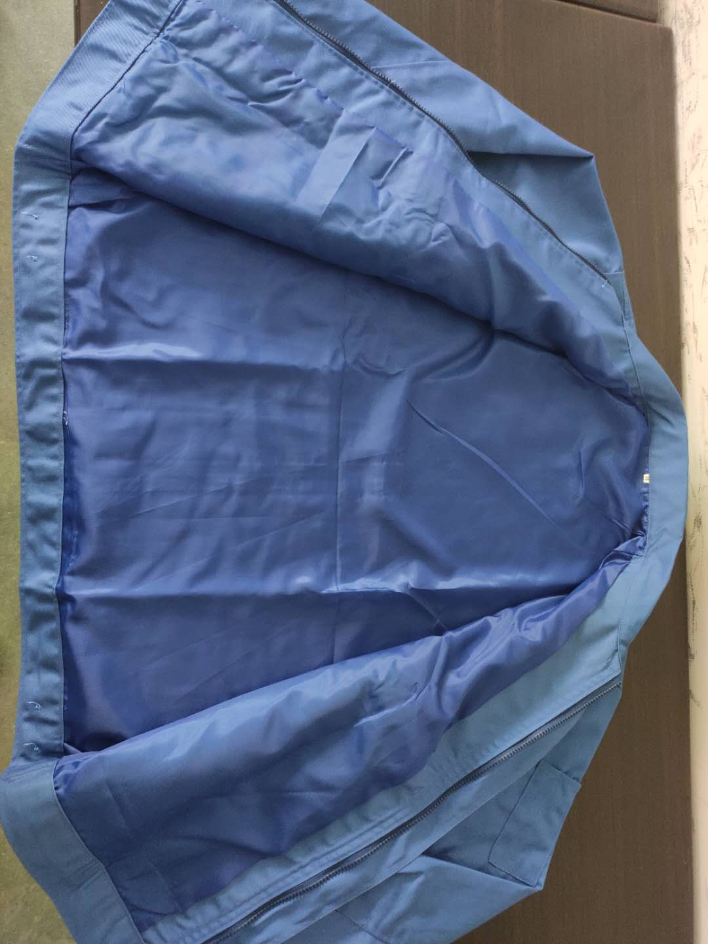
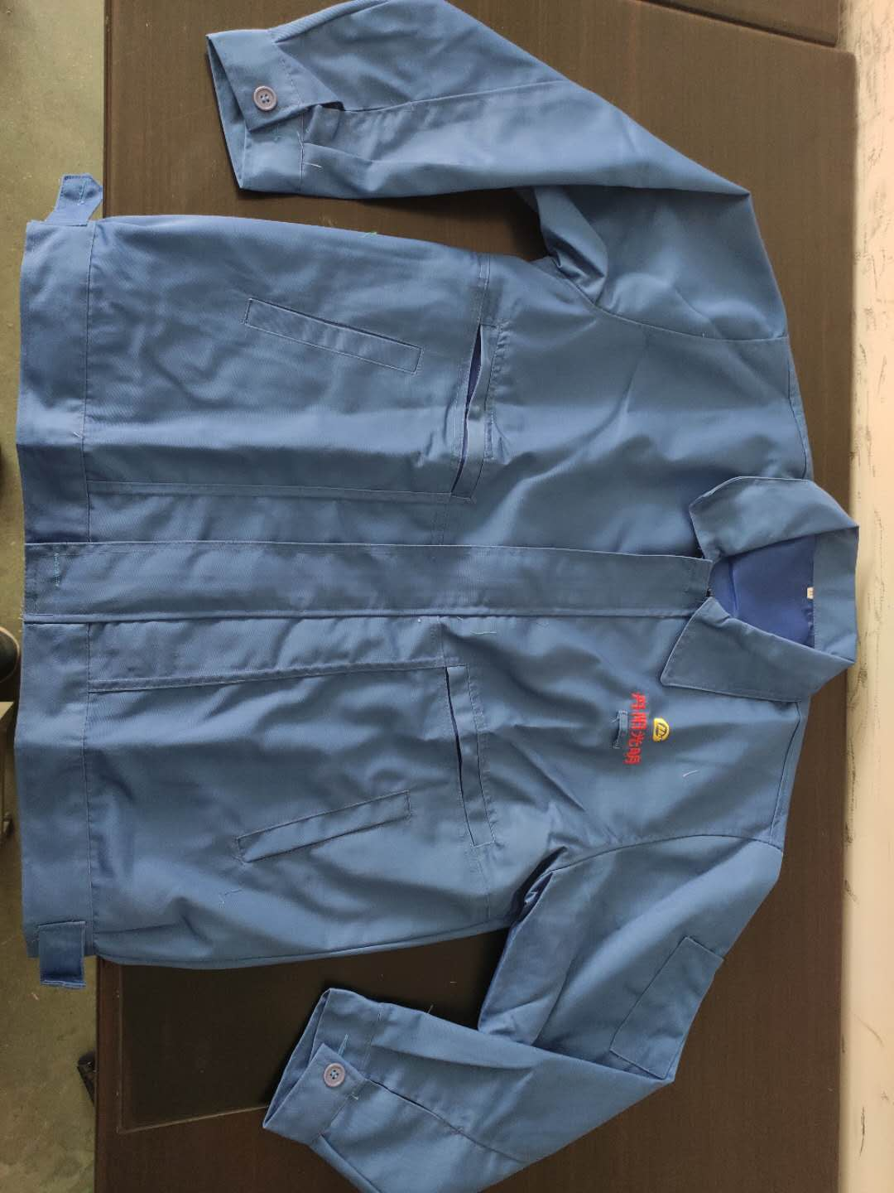

图示五： 样式版图
图示四：秋装里面 样式版图
图示三：秋装正面 样式版图

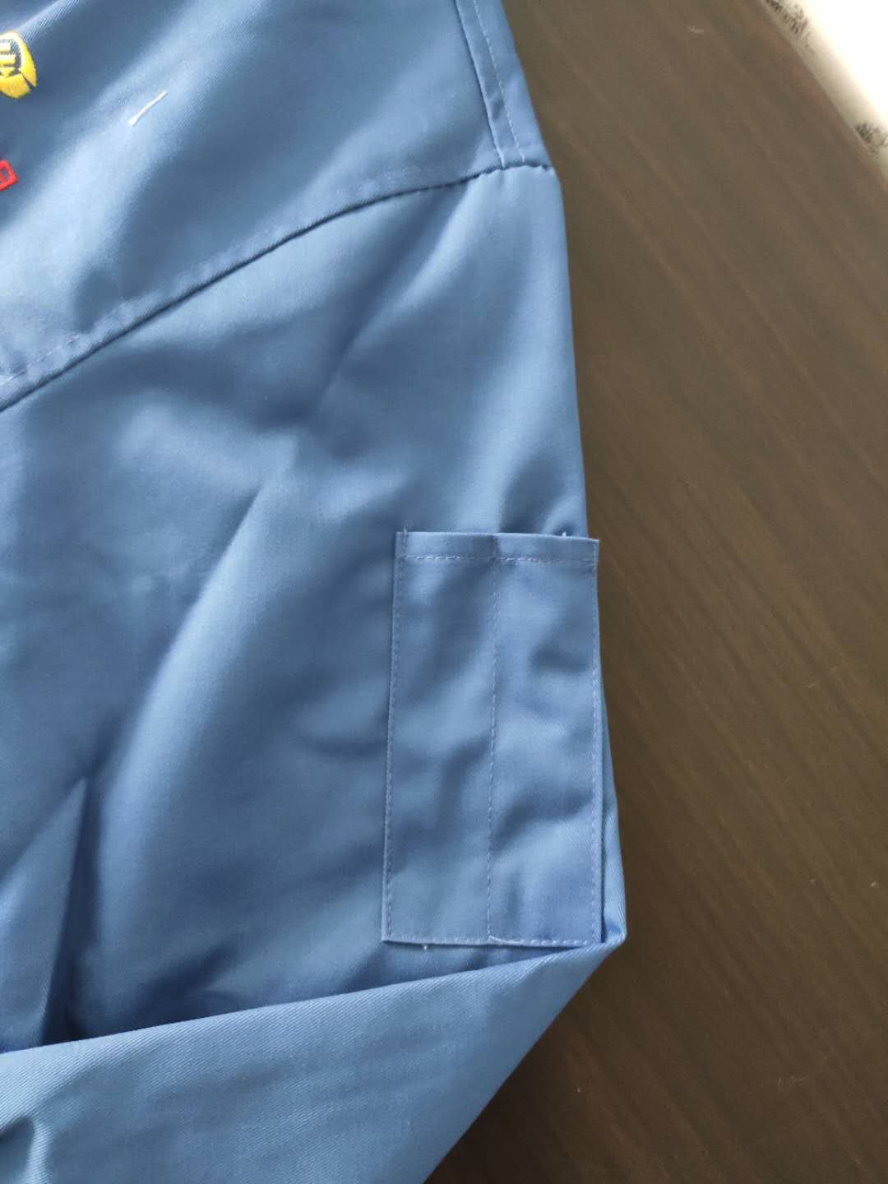
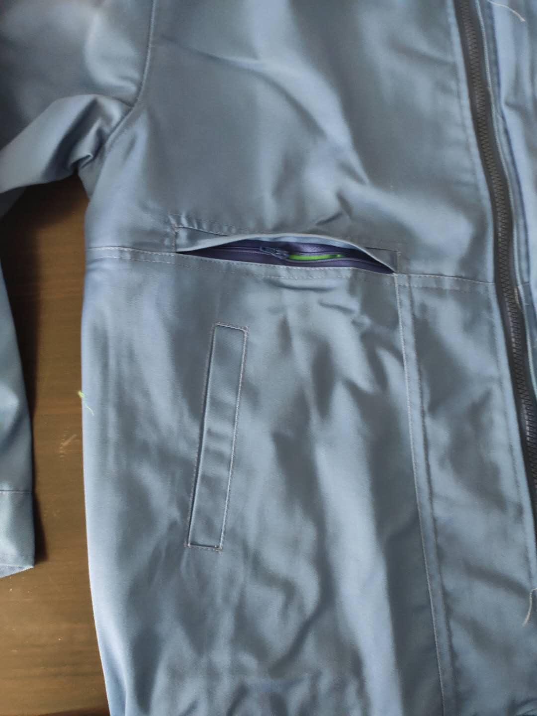
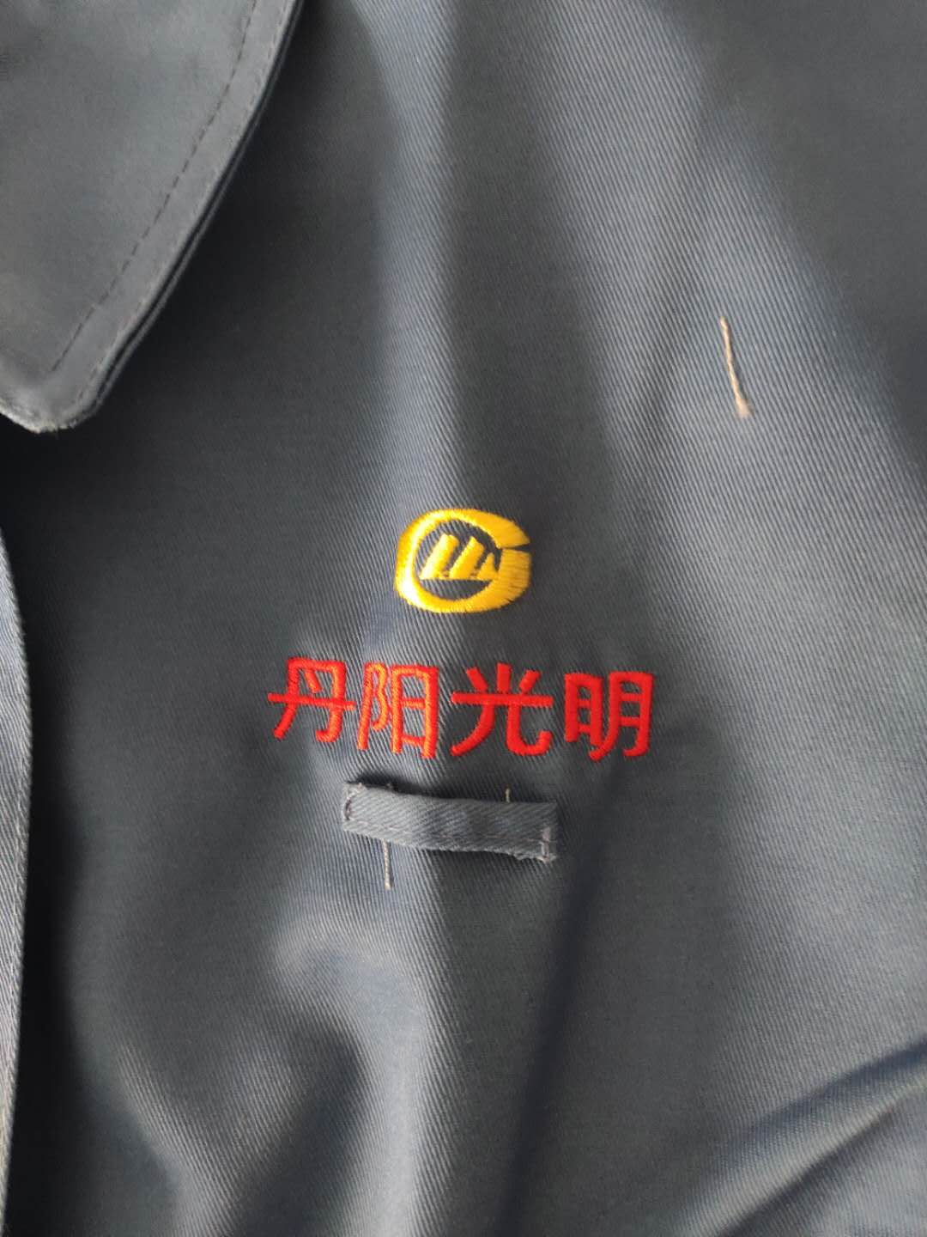

图示八：秋装臂袋 样式版图
图示七：秋装胸袋 样式版图
图示六：秋装LOGO 样式版图

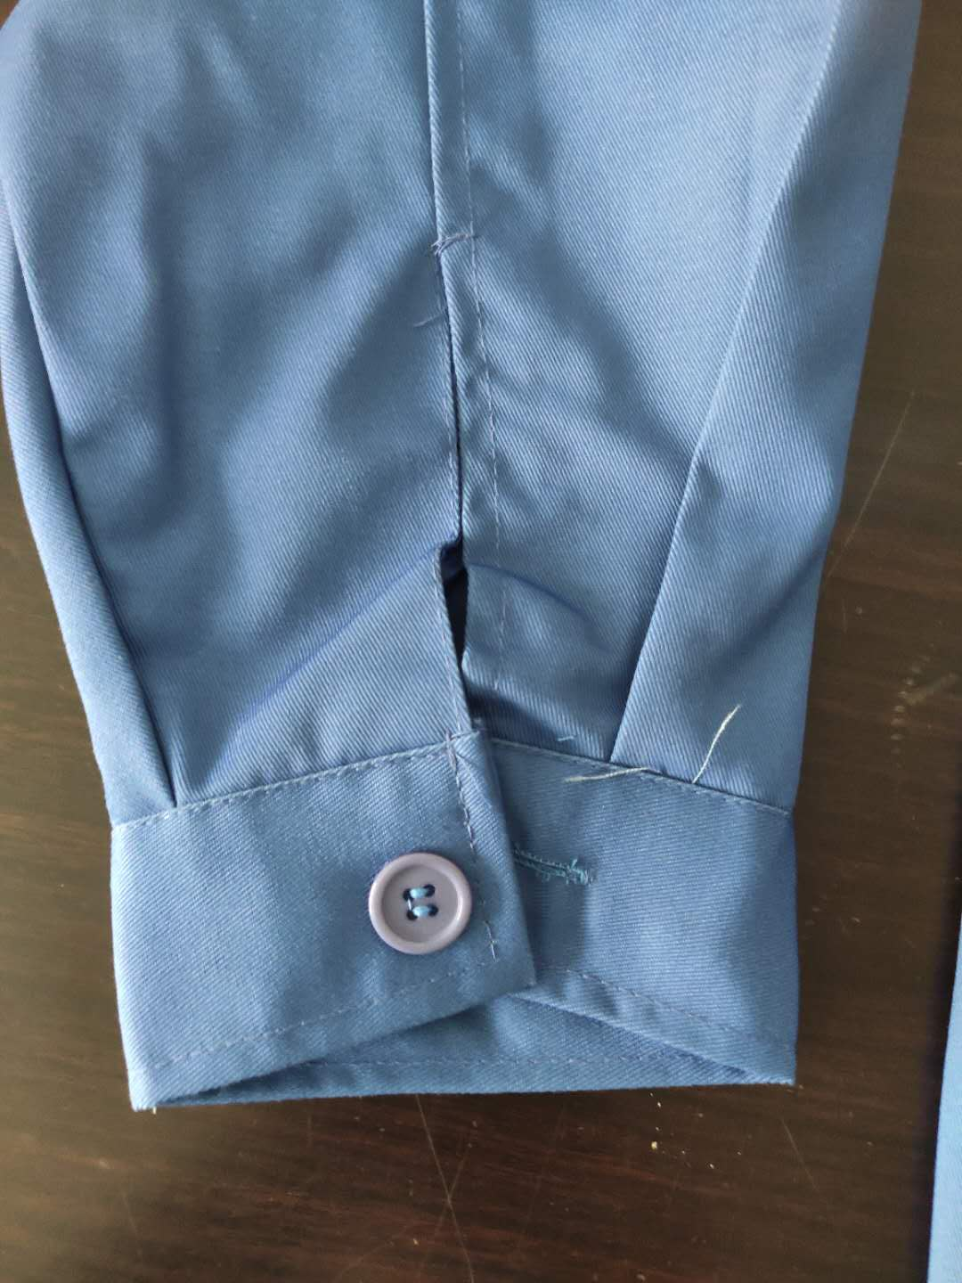
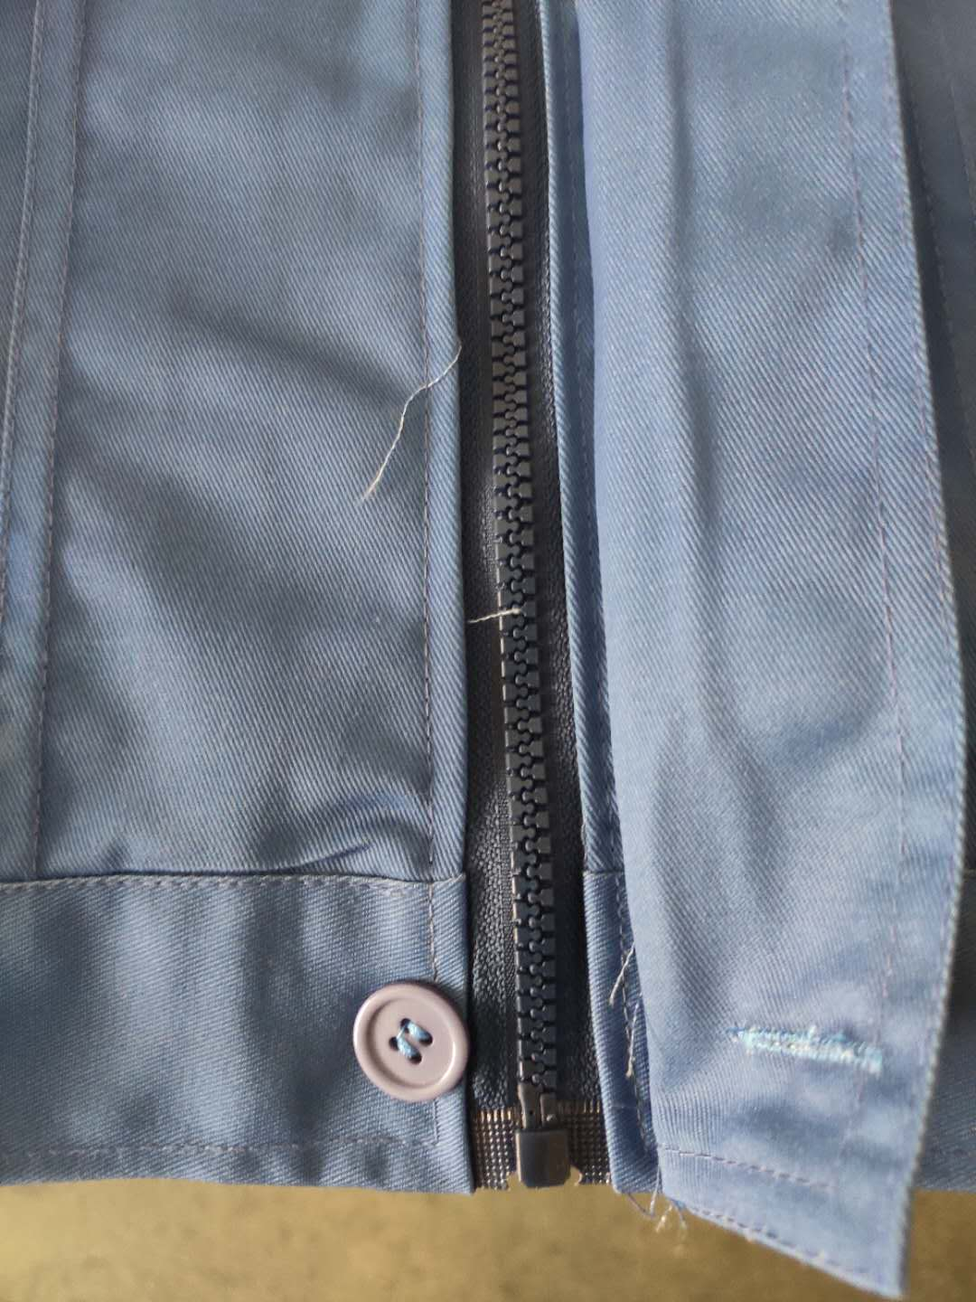

图示十：秋装拉链 束腰扣 样式版图
图示九：秋装袖口、袖扣 样式版图

